ER du 29/11/2013

Solidarité - A l’issue d’une formation de deux jours Dix-sept nouveaux chiens visiteurs
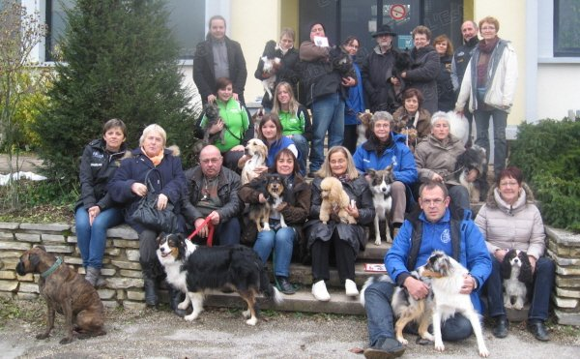
Les chiens peuvent dorénavant intervenir dans des établissements comme les hôpitaux ou les maisons de retraite. Photo DR
LE CHIEN POUR apaiser. À l’issue d’une formation, dix-sept nouveaux chiens visiteurs vont pouvoir aller œuvrer dans divers établissements : hôpitaux, maisons de retraites, écoles, maisons de quartier…
C’est dans le cadre verdoyant du centre de formation de Châteaufarine, alliant locaux et vastes espaces de détente, que s’est déroulé les 23 et 24 novembre, ce stage chien visiteur. Il était organisé par le club canin de la Vallée du Breuchin en partenariat avec Evelyne Dampenon, déléguée régionale « chien visiteur » au sein de la société canine de Franche-Comté. Pour suivre cette formation, dix-huit binômes « maître/chien » étaient venus des départements du Doubs, du Jura et de la Haute-Saône. Ces binômes ont été évalués par Eric Trivellin, responsable du groupe de travail « chien visiteur » de la commission nationale d’éducation et d’activités cynophiles. Au programme : informations théoriques sur l’activité pour les maîtres et épreuves pratiques en vue de tester les aptitudes des chiens.
Après validation des compétences, ce sont donc dix-sept nouveaux chiens visiteurs qui sont désormais habilités. Objectif : favoriser les relations avec « l’autre » par l’intermédiaire de l’animal dans différents domaines, animation, éducatif, social, thérapeutique en collaboration avec un professionnel.
La venue d’un chien visiteur dans un établissement permet également de partager des moments de complicité, d’apaiser les angoisses des personnes handicapées, de créer un lien social, un contact. Sans oublier de responsabiliser la personne par le biais de l’animal.

